ООО ТД «СКМ-МЕБЕЛЬ»

Правила работы в Онлайн Раскрое.

Базис-Облако

**Редакция №1**

от 13.02.2023 года

Оглавление

1. Вход/Регистрация. 3

2. Оформление заказа. 4

2.1. Стандартный способ оформления заказа. 4

2.1.1. Ручное заполнение. 4

2.1.2. Выгрузка из CSV. 5

2.1.3. Дополнительная обработка. 6

2.1.3.1. Облицовка. 6

2.1.3.2. Обработка угла. 7

2.1.3.3. Вырезы. 7

2.1.3.4. Пазы. 8

2.1.3.5. Присадка. 9

2.1.3.6. Облицовка пласти. 11

2.2. Выгрузка модели из Базис-Мебельщик. 11

2.2.1. Радиусное кромление 13

2.2.2. Детали нестандартной толщины 14

2.2.3. Постформинг. 14

2.3. Фурнитура. 15

2.4. Передача заказа на производство. 15

2.5. Корректировка/Отмена/Восстановление заказа. 16

3. Оплата заказа 16

4. Дополнительная информация. 17

4.1. Добавление обрезков. 17

4.2. Замена облицовки кромки. 17

***Заказы в Базис-Облако изготавливаются в городе Челябинск.***

# Вход/Регистрация.

**Для работы в Базис-Облако рекомендуется использовать браузер Google Chrome**

Переходим насайт [СКМ-Мебель](https://chelyabinsk.skm-mebel.ru/) – Услуги - Онлайн раскрой листа на детали - Открыть программу раскроя в соседнем окне.

[Прямая ссылка на Сервис "Базис-Облако"](https://chelyabinsk.skm-mebel.ru/services/zakaz-raskroya/)

|  |  |
| --- | --- |
| * Если аккаунт еще не создан (аккаунт с сайта [СКМ-Мебель](https://chelyabinsk.skm-mebel.ru/) не подходит) – нажимаем «Создать аккаунт»; * Заполняем все поля помеченные * и нажимаем «Создать Аккаунт»; * Подтверждаем регистрацию на почте; (Если письмо не пришло в течении 10 минут свяжитесь с оператором через чат в правом углу сайта)      * Авторизируемся на сайте и попадаем в Личный кабинет Базис-Облако. |  |

Завершаем настройку Аккаунта:

1. Заходим в настройки личного кабинета (правый верхний угол);

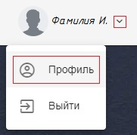

Прокручиваем страничку вниз.

1. Заполняем «Адрес доставки» (если нужно);
2. Если у вас уже есть Персональный менеджер – выбираем его из выпадающего списка. Если вы впервые оформляете заказ – оставьте поле пустым.

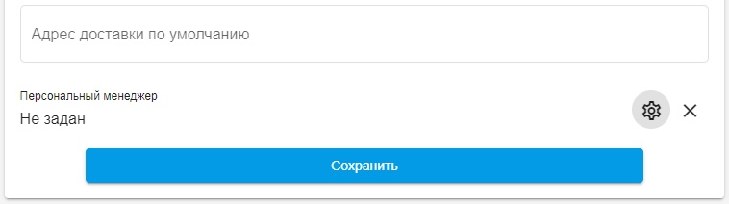

1. Нажимаем «Сохранить» и возвращаемся в меню Заказов.



# Оформление заказа.

Заказ в базис облако можно оформить двумя способами:

1. **Стандартный** (если вы **не** работаете в программе Базис-Мебельщик) - Заполнить список панелей;
2. **Выгрузка модели из Базис-Мебельщик** (если вы работаете в программе Базис-Мебельщик) – через вкладку «Товары».

# Стандартный способ оформления заказа.

Создаем новый заказ.



Выбираем материал



Заполняем список панелей. **В списке указываем размеры готовых панелей с облицовкой** (кромка отнимается автоматически при формировании карт раскроя):

* Ручное заполнение
* Выгрузка из CSV

Кнопка «***Заменить материал***» позволяет заменить материал панели. После нажатия кнопки на экране появится диалог База материалов. В этом диалоге следует выбрать новый материал и нажать кнопку «ОК».



# Ручное заполнение.

Создаем первую панель через кнопку C:\Users\seregin\AppData\Local\Microsoft\Windows\INetCache\Content.Word\Добавить панель.jpg, последующие панели можно добавить нажатием ↓ на клавиатуре.

Незаполненные поля или поля с размерами, выходящими за пределы допустимых подсвечиваются красным цветом. При наведении на них вышкой можно узнать причину ошибки.

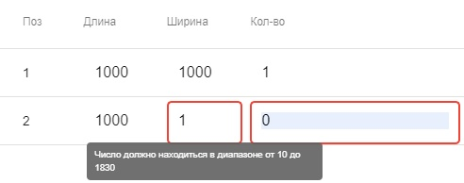

# Выгрузка из CSV.

Скачиваем [Бланк Заказа](https://chelyabinsk.skm-mebel.ru/%D0%9F%D1%80%D0%B8%D0%BC%D0%B5%D1%80%20%D1%81%D0%BF%D0%B8%D1%81%D0%BA%D0%B0%20%D0%B4%D0%B5%D1%82%D0%B0%D0%BB%D0%B5%D0%B9%20%D0%B4%D0%BB%D1%8F%20%D0%BF%D0%B0%D0%BA%D0%B5%D1%82%D0%BD%D0%BE%D0%B3%D0%BE%20%D0%B2%D0%B2%D0%BE%D0%B4) (так же ссылка для скачивания доступна над рабочим полем Онлайн раскроя).  
Для каждого материала создается отдельный бланк заказа.  
Заполняем поля:  
Обязательные:

***Длина*** – длина детали **с облицовкой** (вдоль текстуры);

***Ширина*** – ширина детали **с облицовкой** (перпендикулярно текстуре);

***Количество*** – количество деталей с одинаковыми обработками (пазы, присадка, кромление и тд.).

Не обязательные:

***Поз*** – порядковый номер детали;

***Наименование*** – наименование детали;

***Текстура задана*** – если поле пустое то текстура располагается по Длине, если в поле содержится любой символ то текстура может быть изменена при раскрое;

***Кромление L1*** и ***L2*** – кромка по Длине детали;

***Кромление W1*** и ***W2*** – кромка по Ширине детали.

Сохраняем в формате .csv .



Нажимаем кнопку .  
В окне «Импорт из файл CSV» настройки оставляем по умолчанию.  
Нажимаем кнопку «Загрузить»  
Выбираем нужный файл в формате *.csv  
Если в файле были заполнены поля Кромление L1 L2 W1 W2, то нужно будет сопоставить кромку из файла с нужной кромкой из базы материалов.  
Нажимаем ОК - Заполняется список панелей.

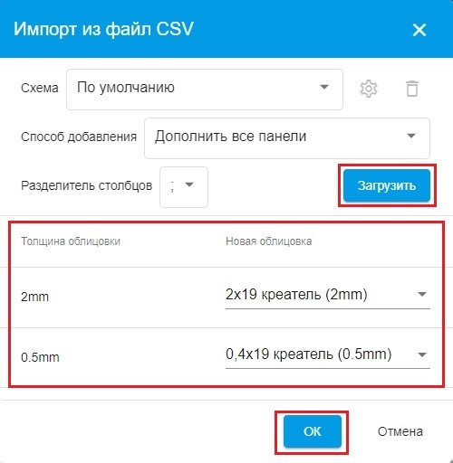

# Дополнительная обработка.

Если нужна Дополнительная обработка панелей, то напротив нужной детали переходим в Редактирование контура

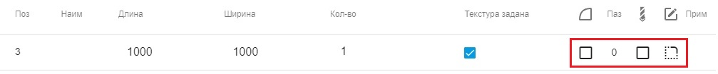

В нижнем левом углу окна «Редактор контура» располагаются кнопки:

1. ***Прикрепить файл*** – если деталь имеет сложную форму которую не удается воссоздать в редакторе контура, то можно прикрепить рисунок к панели. Технолог в ручном режиме обработает данную деталь;
2. ***Создать зеркальную панель*** – выбираем сторону относительно, которой нужно отзеркалить панель. В списке панелей создается новая панель с зеркальной обработкой. *(Пример: проставили доп. обработку на левой стойке и чтобы не повторять все те же действия для правой стойки - отзеркалили ее);*
3. ***Создать копию панели*** - в списке панелей создается новая панель с аналогичной обработкой. *(Пример: проставили доп. обработку на полке №1, а на полке №2 нужны все те же отверстия + еще парочка отверстий);*
4. ***Повернуть панель против часовой стрелки*** – поворачивает панель только на визуализации. **Текстура панелей не меняется;**
5. ***Повернуть панель по часовой стрелке*** – поворачивает панель только на визуализации.   
   **Текстура панелей не меняется.**

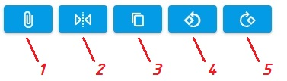

# Облицовка.

Во вкладке «Облицовка» назначается кромка на прямолинейные участки панели.



При нажатии на цифры можно назначить стандартную кромку для данного материала нужной толщины. Если для данной толщины доступно несколько видов облицовки, то нужно выбрать из выпадающего списка нужную.

Если нужно назначить кромку не в цвет панели или если стандартная кромка для выбранного материала не настроена, то нужно выбрать кромку из каталога самостоятельно через .



Если вы не знаете, какая кромка подойдет для вашего материала – выберите любую кромку нужной ширины и толщины и напишите в примечании к заказу «*Прошу в материале ______ заменить кромку на подходящую*».

Если выбранная вами кромка не подходит по ширине к данной панели то при сохранении панели будет выдано предупреждение «*Ширина облицовки не должна быть меньше ___*»

Чтобы удалить кромку с выбранной стороны нажмите .



По кнопке можно назначить кромку сразу на все стороны панели.



# Обработка угла.

Во вкладке «Обработка угла» напротив каждого угла можно назначается следующие виды обработок:

1. ***Нет*** – Без обработки угла
2. ***Наружный радиус*** – Закругление угла под заданный радиус;
3. ***Внутренний радиус*** – Вырез на углу под заданный радиус;
4. ***Спил*** – Спил угла по заданным размерам;
5. ***Диагональ*** – Спил панели по диагонали;
6. ***Г-образный вырез*** – Вырез угла по заданным размерам (минимальный радиус 6мм);
7. ***Фаска (45°)*** - Спил панели под углом 45° по заданным размерам;
8. ***Еврозапил (скругленная фаска)*** – Вырез угла столешницы для стыковки под Еврозапил (Стандартные стяжки (2шт) добавляются автоматически);
9. ***Еврозапил (выборка)*** – Вырез угла столешницы для стыковки под Еврозапил на нужную длину по выбранной стороне.

На обработанный угол по виду обработки ***2-7*** можно назначить кромку по кнопке. На обработку ***2,3,6*** минимальная толщина кромки 0.8мм



# Вырезы.

Во вкладке «Вырезы» на панель можно назначить вырез прямоугольной или круглой формы

Нажимаем на ;



Выбираем «Параметрический вырез»;

Нажимаем на ;



Выбираем тип выреза – ***Прямоугольник*** или ***Окружность***.

Для Типа выреза Прямоугольник:

Выбираем Точку привязки выреза;

Заполняем Габариты выреза (Длина (мм) и Ширина (мм));

Заполняем Координаты выреза (х (мм) и у (мм)).

Для Типа выреза Окружность:

Заполняем Диаметр выреза (Длина (мм));

Заполняем Координаты выреза (х (мм) и у (мм)).

Если нужно сделать вырез другой формы или сделать не сквозной вырез в панели (выборка), то панели назначаем вырез прямоугольной формы по координатам и габаритам описывающие требуемый вырез и прикрепляем файл через с нужным вырезом. В списке панелей напротив нужной панели в поле примечание пишем «***Вырез по Эскизу***»



|  |  |
| --- | --- |
| Вводим в Облаке | Прикрепленный файл |
|  |  |
|  |  |

# Пазы.

Во вкладке «Пазы» на панель можно назначить прямолинейные сквозные пазы.

Нажимаем на ;



Выбираем тип паза:

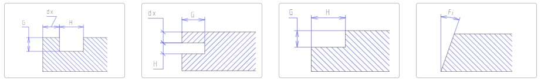

Выбираем паз из списка или создаем свой паз;

Выбираем сторону установки:

Лицевая – видимая сторона, отображается зеленой полосой;

Обратная – не видимая сторона, отображается светло-серой полосой.

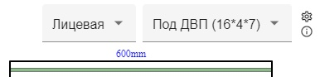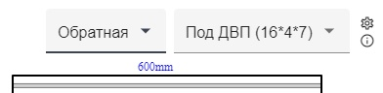

При наведении на отображаются характеристики паза:

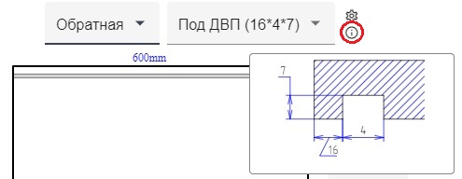

Если нужно сделать 2 паза с одной стороны, то можно назначить второй паз от противоположной стороны с большим отступом от края (нужно учесть ширину паза)

*Пример:*

*Нужно изготовить паз под заднюю стенку 16*4*7 с лицевой и паз под подсветку 30*17*7 с обратной стороны вдоль одной стороны панели.*

*Для этого выбираем паз под ДВП 16*4*7 с лицевой стороны вдоль нужной стороны, а паз под подсветку наносим на противоположную сторону с характеристиками 553*17*7 (Ширина детали (600)– Нужный отступ (30)– Ширина паза (17) = 533мм).*

|  |  |
| --- | --- |
| Вводим в Облаке | Требуемый паз |
|  |  |

# Присадка.

Во вкладке «Присадка» на панель можно назначить стандартные отверстия.

Нажимаем на C:\Users\seregin\AppData\Local\Microsoft\Windows\INetCache\Content.Word\Добавить кромку на обработку.jpg;

В левом столбце расположены отверстия, которые позиционируются от Торца панели:

1. Выбираем нужное отверстие (в скобках указываются характеристики отверстия);
2. Указываем торец панели, на который нужно установить отверстия;
3. Указываем сторону установки - лицевая (коричневая точка на визуализации) или обратная (серая точка на визуализации);
4. Указываем базовую точку и отступ от нее;
5. По необходимости устанавливаем галочку напротив «Добавить симметрично по ___» и выбираем ось;
6. По необходимости добавляем еще отверстия с аналогичными настройками.

***Примечание:***   
*Для плиты толщиной 16мм все отверстия в торец сверлятся по центру;  
Для плиты толщиной больше 16мм схемы присадки «****Эксц (D15х13 + D8х34) +шкант торец ((D8х22) (смещение по толщине 8мм)****» и «****Эксцентрик торец (D15х13 + D8х34) (смещение по толщине 8мм)»*** *сверлятся со смещением по толщине панели от указанной стороны на 8мм;  
Для плит меньше 15 мм отверстия в торец не сверлятся.*

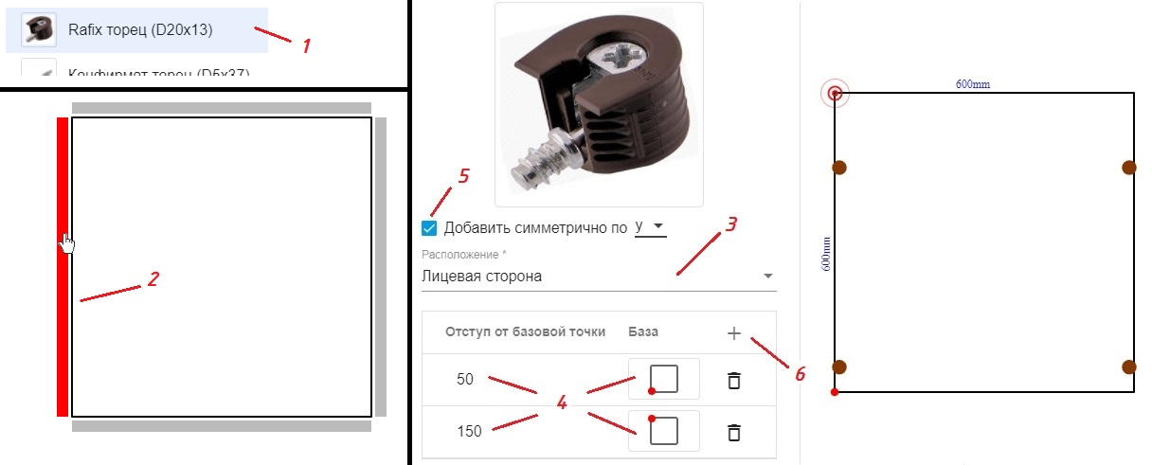

В правом столбце расположены отверстия в Пласть панели:

1. Выбираем нужное отверстие (в скобках указываются характеристики отверстия);
   1. Сквозное отверстие – отверстие заданного диаметра на всю толщину панели;
   2. Глухое отверстие - отверстие заданного диаметра на требуемую толщину панели;
   3. Отверстия под стандартный крепеж – стандартные отверстия с заданными характеристиками.
2. Указываем сторону установки - лицевая (коричневая точка на визуализации) или обратная (серая точка на визуализации);
3. Указываем базовую точку;
4. Указываем координаты центра отверстия;
5. Для Глухих отверстий указываем глубину;
6. По необходимости устанавливаем галочку напротив «Добавить симметрично по ___» и выбираем ось;
7. По необходимости добавляем еще отверстия с аналогичными настройками.

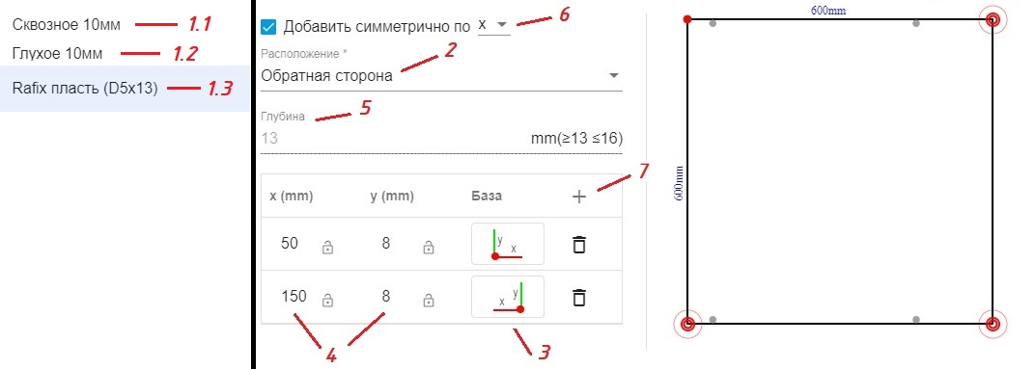

Если нужно сделать сквозное отверстие диаметром, которого нет в списке, то используйте дополнительную обработку «Вырезы»

# Облицовка пласти.

Во вкладке «Облицовка пласти» на панель можно назначить материал для склейки панелей по пласти.

По центру отображается текущий материал панели.

Чтобы добавить материал для склейки нажимаем либо «Добавить сверху» либо «Добавить снизу».

Выберите материал из каталога.

Материал, который будет находиться выше других в списке – будет считаться лицевой частью.

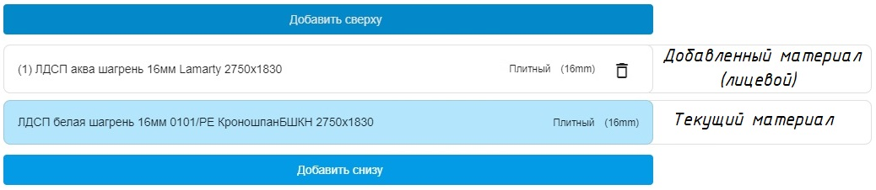

После Облицовки пласти **проверьте правильность нанесения облицовки** – во вкладке «Облицовка» появится надпись о текущей толщине панели с учетом склейки.



Если выбранная вами кромка не подходит по ширине к данной панели, то при сохранении панели будет выдано предупреждение «*Ширина облицовки не должна быть меньше ___*»

# Выгрузка модели из Базис-Мебельщик.

Элементы управления, расположенные на вкладке ***«Товары»*** позволяют добавить панели в список для раскроя из модели. Чтобы добавить панели из модели, разработанной в системе БАЗИС, следует нажать кнопку ***«Загрузить БАЗИС-модель»*** и выбрать файл в стандартном диалоге открытия файлов Windows.

Формат загружаемого файла: *.b3d / *.obl / *.fr3d / *.zbprj / *.shn

Модель должна быть создана согласно [тех условиям организации.](https://www.skm-mebel.ru/%D0%A2%D0%A3%20%D0%A6%D0%A0%20(%D0%B4%D0%BB%D1%8F%20%D0%BA%D0%BB%D0%B8%D0%B5%D0%BD%D1%82%D0%BE%D0%B2).docx)

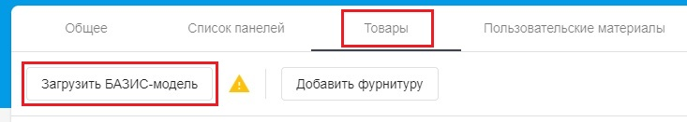

Нажать на кнопку ***«Сопоставить».***

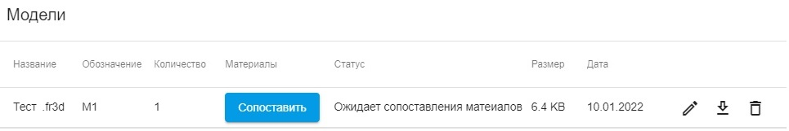

На экране появится диалог ***«Назначьте соответствия материалам из модели»***.

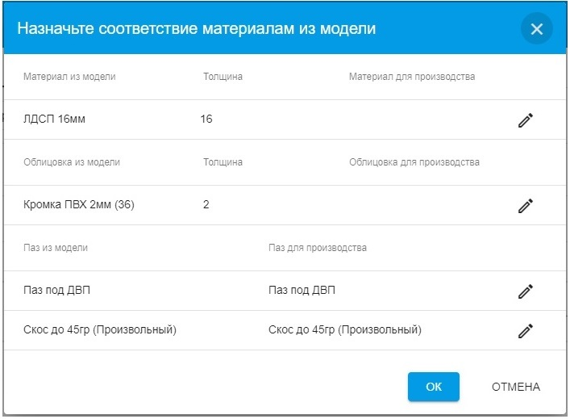

В этом диалоге перечислены материалы панелей, облицовки кромки и пазы, содержащиеся в модели. Им необходимо назначить соответствия в базе данных материалов, которые используются для раскроя. Чтобы назначить соответствие, следует нажать кнопку ***«Выбрать материал».*** На экране появится диалог База материалов или диалог Пазы.



В этих диалогах следует выбрать заменитель элемента модели и нажать кнопку ***«ОК»***. Его наименование появится в списке.

Для корректного просчета стоимости изготовления пазов выберите:

|  |  |  |
| --- | --- | --- |
| **Паз сквозной 4мм** | - | если ширина паза 4мм на всю длину панели; |
| **Паз шире 4мм** | - | если ширина паза превышает 50мм; |
| **Скос до 45гр (Произвольный)** | - | если скос по толщине до 45гр.; |
| **Паз в торце** | - | если паз в торце детали |

Если толщина кромки на модели не равна 0,5; 1; 2мм; 1,5мм(ABS для столешниц) то список кромки будет пустым – нужно выбрать другую толщину кромки.

Если толщина кромки на модели равна 0 - то список кромки будет без фильтрации по толщине кромки.

Используйте округление:  
0,4мм →0,5мм 0,8мм →1мм 1мм →1мм 1,2мм →1мм 2мм →2мм

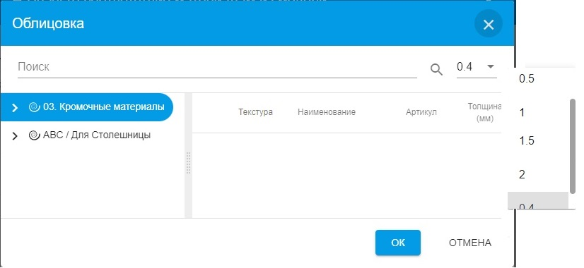

Чтобы завершить назначение соответствий, нажмите кнопку ***«ОК»***. Сведения о модели появятся в списке.   
Статус модели поменяется с ***«Ожидает сопоставления материалов»*** на ***«Модель успешно обработана»***.

*После смены статуса изменить соответствия не возможно – нужно заново загрузить модель.*

Кнопка ***«Просмотр»*** в колонке Материалы позволяет просмотреть список соответствий элементов модели объектам базы данных материалов.   
Кнопка ***«Изменить»*** позволяет изменить количество экземпляров модели и ее обозначение. После ее нажатия на экране появится диалог с именем файла модели. Чтобы завершить изменения, нажмите кнопку ***«ОК»***.

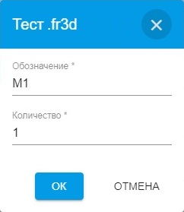

Кнопка ***«Удалить»*** позволяет удалить модель из списка.



**Внимательно проверяйте список материалов и услуг, выставленных во вкладке «Смета по заказу» в Базис-Облако. По ним будет формироваться заказ на производство.**

**Если у вас в Модели присутствуют Радиусные детали, Радиусное кромление или Склейка – проверьте, выставлена ли на них услуга.**

# Радиусное кромление

Для криволинейного кромления в Базис-Мебельщике должны быть установлены галочки:

* Панель «**Подрезать**»
* Способ облицовки кромки •«**один отрез на несколько кромок**»

Радиусные детали могут быть облицованы кромочным материалом ПВХ толщиной **от 0.8мм** – иначе Базис-Облако выдаст ошибку.

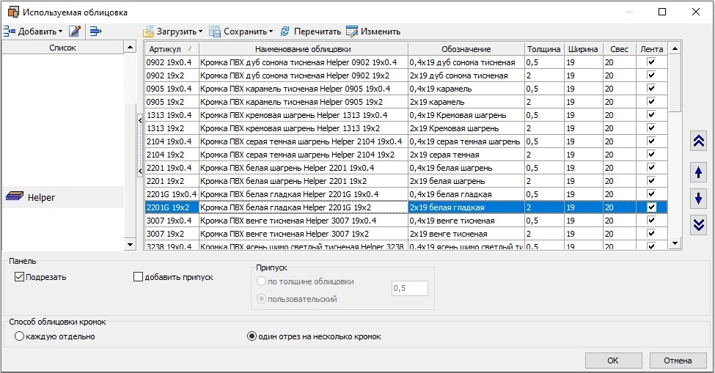

На карте раскроя Радиусное кромление внешнего контура будет отображаться волнистой линией «См.чертеж»



# Детали нестандартной толщины

Для того чтобы услуга «Изготовление деталей нестандартной толщины» и материал попали в смету, заготовка в Базис-Мебельщике должна быть построена при помощи функции «***Облицовывание пласти»***C:\Users\seregin\AppData\Local\Microsoft\Windows\INetCache\Content.Word\Облицовывание пласти.jpg

После раскроя детали автоматически увеличатся на 20мм. Кромка отображается на основной детали. На дополнительных деталях к позиции добавляется буквенное обозначение.   
На карте раскроя склейка отображается специальным знаком.

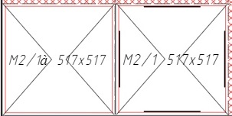

# Постформинг.

Чтобы постформинг в Базис-Облако прочитался без ошибок, он должен быть прорисован в модели по следующим правилам:

1. Материал для построения C:\Users\seregin\AppData\Local\Microsoft\Windows\INetCache\Content.Word\Выбор материала.jpg должен быть ПогонныйC:\Users\seregin\AppData\Local\Microsoft\Windows\INetCache\Content.Word\Погонаж.jpg;

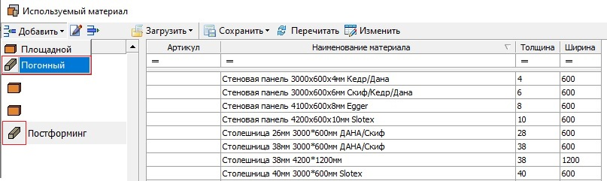

1. Способ построения должен быть Площадной ;



Сводная таблица по материалу и способу построения Постформинга.

|  |  |  |  |
| --- | --- | --- | --- |
| **№** | **Используемый материал** | **Способ построения** | **Результат** |
| 1 | Погонный | Площадной C:\Users\seregin\AppData\Local\Microsoft\Windows\INetCache\Content.Word\Площадной.jpg | Базис-Облако прочитает без ошибки |
| 2 | Погонный C:\Users\seregin\AppData\Local\Microsoft\Windows\INetCache\Content.Word\Погонаж.jpg | Погонный | Материал попадет в смету Базис-Облако, но без услуг и возможности редактирования |
| 3 | Площадной | Погонный C:\Users\seregin\AppData\Local\Microsoft\Windows\INetCache\Content.Word\Погонный.jpg | Игнорируется в Базис-Облако |
| 4 | Площадной C:\Users\seregin\AppData\Local\Microsoft\Windows\INetCache\Content.Word\Плита.jpg | Площадной C:\Users\seregin\AppData\Local\Microsoft\Windows\INetCache\Content.Word\Площадной.jpg | Выдаст Ошибку в Базис облако (если постформинг не пилится по ширине) |

# Фурнитура.

Во вкладке «Товары» можно добавить фурнитуру к заказу.

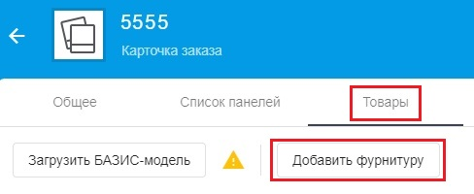

Выбираем нужную фурнитуру из выпадающего списка и указываем количество.

Так же можно найти интересующую вас фурнитуру на [сайте](https://chelyabinsk.skm-mebel.ru/category/furnitura_mebelnaya/), скопировать артикул и добавить в заказ в Базис-Облаке. *Если фурнитура есть на сайте, но нет в Базис-Облако то напишите во вкладке «Задать вопрос» наименование и количество нужной фурнитуры.*

# Передача заказа на производство.

После окончательного заполнения списка панелей или загрузки модели из Базис-Мебельщик нажимаем «Сохранить и раскроить»

Открывается вкладка «Результаты раскроя», в которой можно увидеть получившийся результат.

Для этого в выпадающем списке материалов нужно выбрать интересующий материал и перейти на вкладку:

1. ***Карты раскроя*** – отображение расположение панелей на выбранном формате листа с учетом всех нюансов производства. *На карте раскроя размеры деталей могут отличаться от деталей из списка панелей так как на них отображаются размеры заготовок (до нанесения кромки и тд.)  
   Чтобы просмотреть карту раскроя в увеличенном масштабе, следует щелкнуть по ее изображению левой кнопкой мыши.*



1. ***Обрезки*** – в поле «Обрезки, полученные при раскрое» можно увидеть размеры обрезков после раскроя. Чтобы забрать обрезок – установите галочку напротив нужного размера.



1. ***Чертежи панелей*** – отображаются чертежи всех панелей. *Чтобы просмотреть чертеж в увеличенном масштабе, следует нажать кнопку* ***«Во весь экран».***  
   **В таблице рядом с чертежом нужно проверить габариты отверстий и их координаты**.   
   **Так же нужно проверить непрямоугольные панели и панели с вырезами.**



*Для модели выгруженные из Базис-Мебельщика чертежи не создаются.*

Во вкладке «Смета по заказу» отображается:

1. Список материалов используемых в заказе;
2. Услуги, требуемые для изготовления панелей;
3. Стоимость заказа ориентировочная.

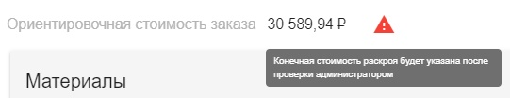

Убедившись в верности заказа, нажимаем на кнопку «Оформить» в правом верхнем углу.

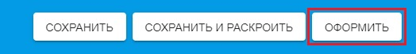

После заказ блокируется для дальнейших изменений и ему присваивается статус «Проверяется администратором».

Как только менеджер начнет обрабатывать ваш заказ вам придет письмо на почту и установится статус «Передан менеджеру по распилу».



# Корректировка/Отмена/Восстановление заказа.

Если после передачи заказа в производство требуется ***внести изменение*** в заказ нужно связаться с менеджером, который указан во вкладке «Общее» по телефону +7(351) 216-37-16 ***(в скобках указан добавочный номер менеджера)***.



Менеджер установит вашему заказу статус «Черновик» и вы сможете внести изменения.

Чтобы ***отменить*** заказ нужно в списке заказов напротив нужного заказа в правой части нажать «Доп. меню» и выбрать «Переместить в архив»

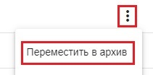

Чтобы ***восстановить*** заказ нужно в левом верхнем углу нажать на «Архив заказов» напротив нужного заказа в правой части нажать «Доп. меню» и выбрать «Извлечь из архива»

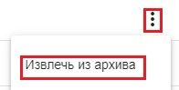

# Оплата заказа

После того как менеджер обработает ваш заказ вам придет письмо на почту Email и установится статус «Проверен администратором».

Появится новая вкладка «Документы».

Скачиваем «Счет на оплату»

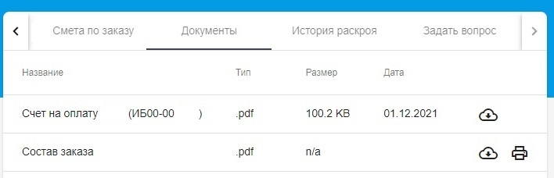

# Дополнительная информация.

# Добавление обрезков.

Обрезки могут быть использованы для раскроя панелей.

Для того чтобы сделать раскрой из личных обрезков:

1. Переходим на вкладку «Пользовательские материалы»;
2. В левом столбике выбираем такой же материал как во вкладке «Список панелей»;
3. Чтобы добавить обрезок в список, нажимаем кнопку «Добавить обрезок»;
4. Вводим размеры и количество обрезков.

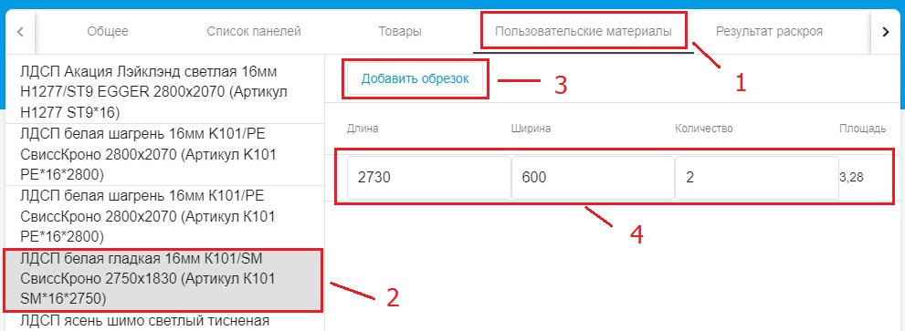

# Замена облицовки кромки.

Кнопка ***«Заменить облицовку»*** позволяет заменить облицовку кромки.

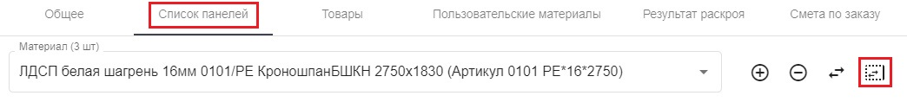

После нажатия кнопки на экране появится диалог «Замена облицовки»

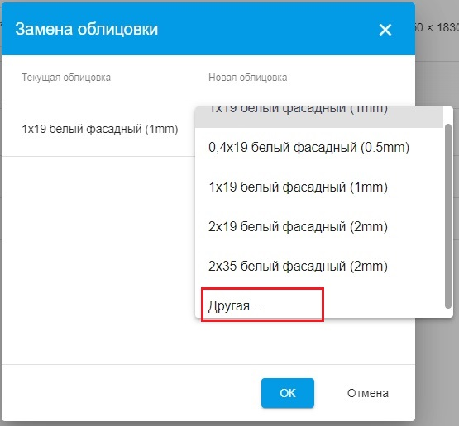

В этом диалоге следует для заменяемой облицовки выбрать вариант ***«Другая…»*** в списке Новая облицовка. На экране появится диалог Облицовка. В этом диалоге следует выбрать облицовочный материал и, чтобы завершить выбор, нажать кнопку «ОК».